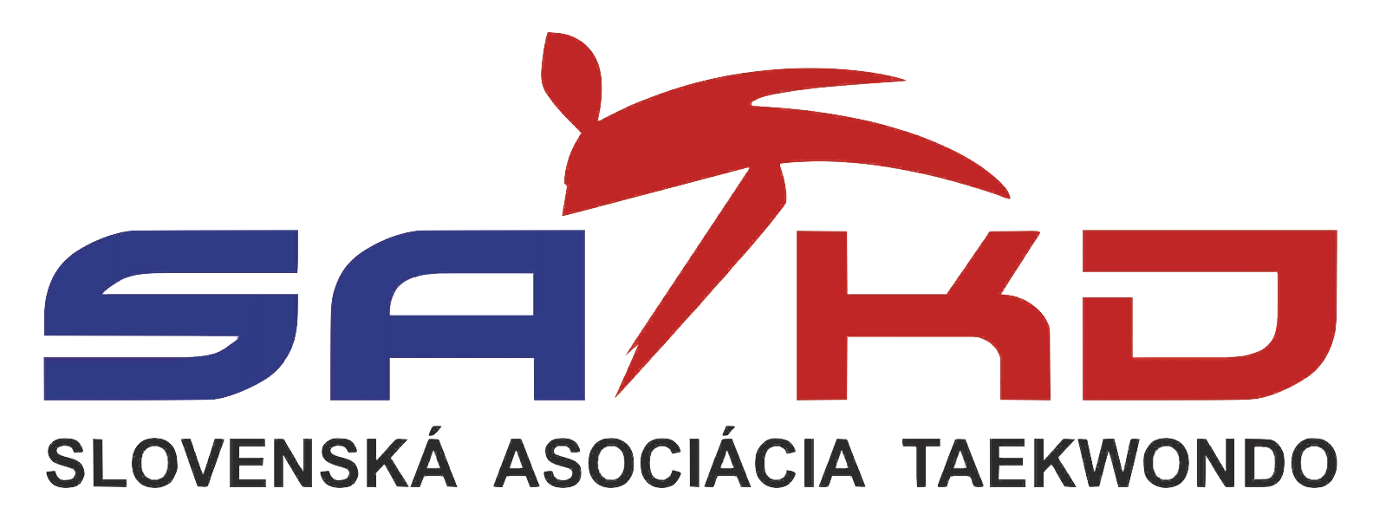

03.06:2017
Vec: Pozvánka na opakovacie školenie rozhodcov pre športový zápas zamerané na nové pravidlá a zmeny

Dňa 03.06.2017 sa v Košiciach, v telocvični Metropol na ulici Štúrova 32 uskutoční opakovacie školenie rozhodcov pre športový zápas. Školenie je zamerané hlavne na nové pravidlá , zmeny v pravidlách a poveloch platných od mája 2017.

Časový harmonogram :
09:00-11:00 teória ( zmysel a použitie pravidiel , nezmenené pravidlá a povely )
11:10-13:00 teória ( novinky v pravidlách a pokynoch , diskusia )
13:10-14:50 prax ( praktické prevedenie povelov a modelové situácie )
15:00-17:00 prax ( praktické cvičenie povelov pri reálnych zápasoch )

Požiadavky na účastníkov: pozvaní sú hlavne rozhodcovia a noví adepti na rozhodcov, tréneri aj cvičenci. Prineste sebou dobok, písacie potreby a rozhodcovia knižku rozhodcu.

Preplácanie nákladov: telocvičňa, odmena školiteľovi
Cestovné a stravné si účastníci hradia sami.

Prihlásiť na školenie sa môžete najneskôr do: 01.05.2017.2017

Ján Kopčík
Predseda RK

Junácka 6, 83280 Bratislava, 0902901640, satkd.wtf@gmail.com

